建德马岭天观王牌景点品质三日游行程单
4月19号铁发成团
产品编号 | 自游人20210911152 | 出发地 | 浙江省-绍兴市-绍兴县 | 目的地 | 浙江省-建德市
行程天数 | 3 | 去程交通 | 汽车 | 返程交通 | 汽车
参考航班 | 无
产品亮点 | 🌹498元一全含无自费、舒心玩
产品介绍 | 498元全含新升级-建德&amp;桐庐&amp;千岛湖{建德马岭天观佛手桥+桐君山+严州古城|千岛湖啤酒小镇|网红灯塔}精选住宿-2早4正餐（升级1餐石斛宴）-王牌景点搭配  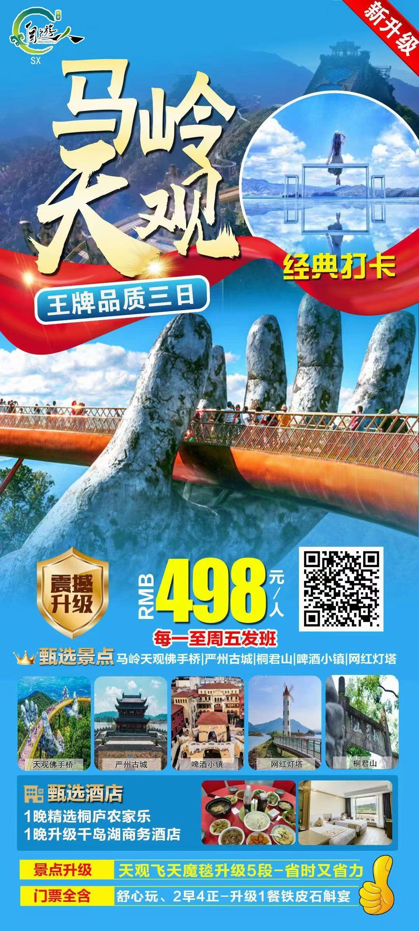
行程安排
行程详情
第
费用说明
费用包含 | 交通 ：全程空调旅游巴士（一人一正座）
费用不包含 | 1、景区二次消费：如景交，索道，娱乐项目，请香等。不含的正餐自理。
购物点
项目类型 | 描述 | 停留时间 | 参考价格
注：本行程适合年龄50-79周岁；全程一站工厂店（单B会） | 敬请配合、不愿配合补200元/人，如介意购物店，请勿报名； | 120 分钟 | ¥ 200.00
其他说明
预订须知 | 1、本公司已办理旅行社责任保险，建议游客追加办理旅游人身意外保险。
温馨提示 | 1、“安全出行，文明旅游”，旅游途中，请遵守尊重社会公德和尊重当地风俗。
保险信息 | 此行程为散客散客拼车，满45人开班，不满45人我社提前2天告知，顺延下一班期或全额退款，我社我不做任何赔偿；出团前48小时临时退团须补车费200元/人

